# AMS系统年前销售侧需求

**Date：**2019-1-21

**Author：**潘勇

**文档版本：**v0.8

**文档状态：**需求沟通初稿

**业务侧负责人：**薛玲

**技术侧负责人：**潘勇

**需求参与人：**薛玲、钟晓琳、潘勇、黄栋浩

**最终确认人**：薛玲、吴翔

1. **需求目标**

* 可以查询到月初截至到今天的阿里云业绩数据
* 预估业绩所产生的利润数据
* 每个账号的业绩和利润的金额，以及汇总
* 销售可以查询到自己的业绩，按时间段查询和汇总

1. **需求描述**

根据目前数据方的核算工作，需求大约指定为以下：

（红色标底部分为非必要项，根据开发进度确定）

1. 销售侧：

销售通过输入销售名称及密码？登录系统，获取（查询）自己所跟进账号的消费总业绩，可返佣业绩及预估利润。（各客户的消费订单明细？）自己在团队业绩贡献中所占比例。

1. 管理侧：

团队leader输入个人名称及密码？登录系统，获取两方面信息，除以上第一点作为销售的信息，还有一方面基于整个团队的业绩情况，包括全公司总业绩，团队总业绩，完成率；团队总可返佣业绩，总利润；（团队业绩变动趋势？）团队各成员业绩构成，各成员完成率，消费账号数。

1. 领导侧：

领导开放所有权限，可直接看到全阿里云总业绩，总可返佣业绩，总完成率，总利润。及各团队完成率排名。

1. **功能需求**
   1. **后台管理系统**
2. 钉钉免登录

实现PC侧钉钉联合免登录

1. 系统管理

实现与钉钉的组织架构同步，钉钉员工的管理、角色管理、菜单管理、用户管理、权限授权、个人信息展示等

1. 基础管理

实现产品分类管理、产品信息管理、数据字典管理

1. 销售设置

实现销售团队管理、销售员管理、业绩目标设置、客户账号归属管理、产品返佣规则管理

1. 数据管理

实现沙盘数据导入、实际返佣数据导入、业绩核算、业绩查询功能。

1. 沙盘数据预付费和后付费数据的导入

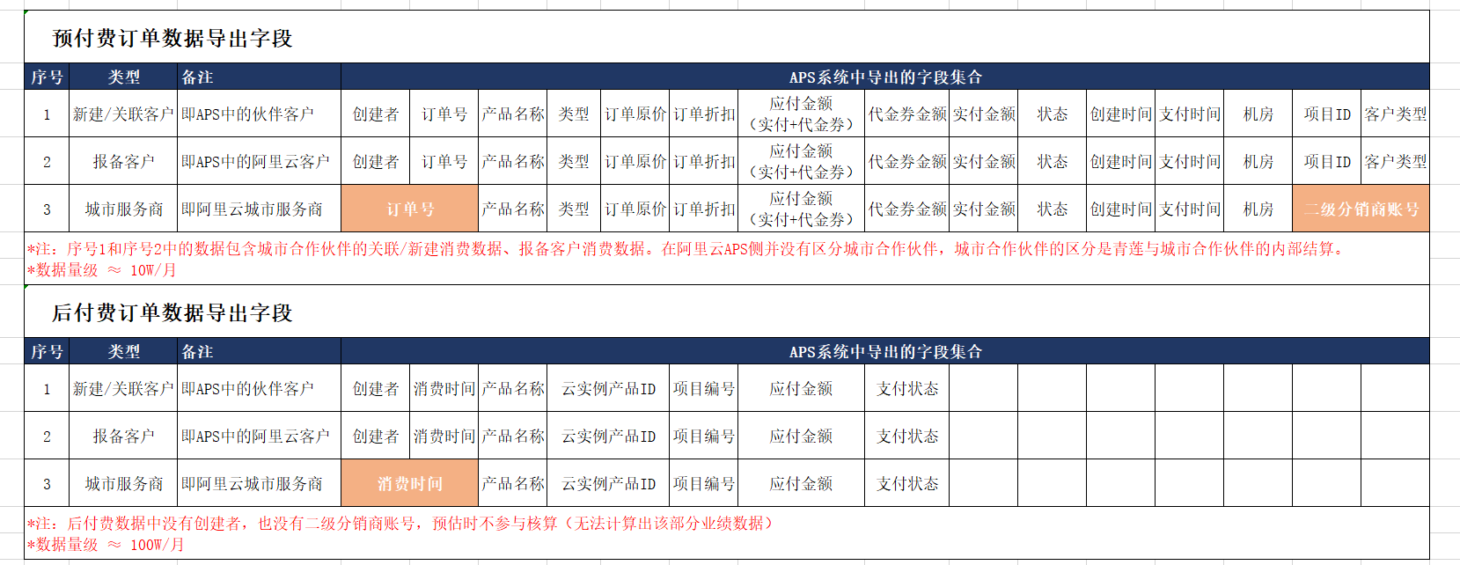

（导入数据量较大，通过后台任务执行，在此功能界面提供任务查询，获取执行结果）

1. 实际返佣数据导入



采用阿里云核对后返回的数据源表

源数据特性：

1. 包含了预付费和后付费
2. 是按月统计汇总后的金额，没有具体的消费时间
3. 预付费的没有订单号信息

（执行方式同沙盘数据导入）

1. 业绩核算

* 支持选择开始->结束时间段，重新核算业绩数据（按月份选择）
* 业绩核算包括账号的沙盘数据、实际返佣数据两部分。（可选择）

（数据量较大，通过后台任务执行）

1. 业绩汇总查询

提供给管理员、数据运营专员、销售领导、销售员查询按账号汇总后的业绩，并根据用户角色控制查询数据的权限。

销售员：查询自己的销售业绩

销售领导：查询自己和领导团队中所有人的业绩

管理员、数据专员：可查询所有人的业绩

**列表搜索：**

1. 阿里云账号：文本输入、全文匹配
2. 客户名称：文本输入、模糊匹配
3. 归属团队：展示有权限的团队
4. 归属销售员：选择有权限查看的销售员
5. 只查看自己（只查看自己的业绩）
6. 汇总月份：选择汇总月份（因返佣数据的维度只能细分到月）

**列表明细展示：**

阿里云账号、客户名称、归属团队、归属销售、沙盘总业绩、沙盘总利润、实际总业绩、实际总利润、核算时间、核算人。

**列表汇总展示：**

总账号数量、总沙盘业绩、总沙盘利润、总实际业绩、总实际利润

**列表操作：**

查看业绩明细（明细界面分沙盘和实际返佣数据分页展示明细）

1. 汇总查询原型

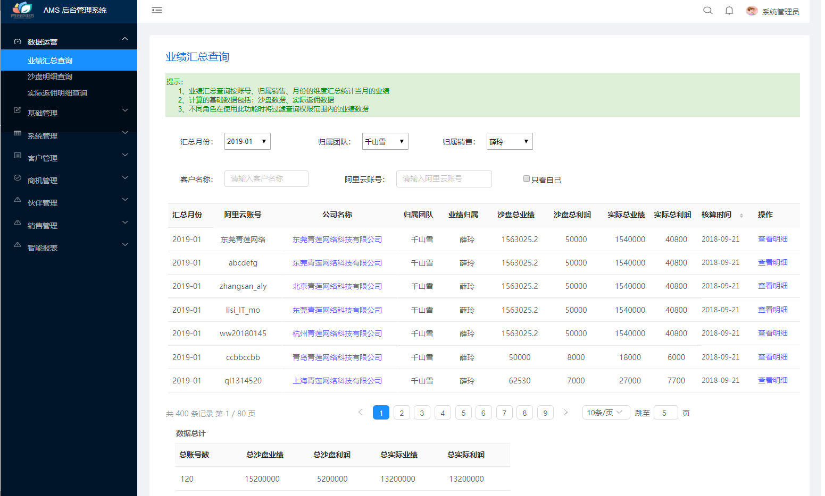

1. 汇总查询-查看明细原型-沙盘数据

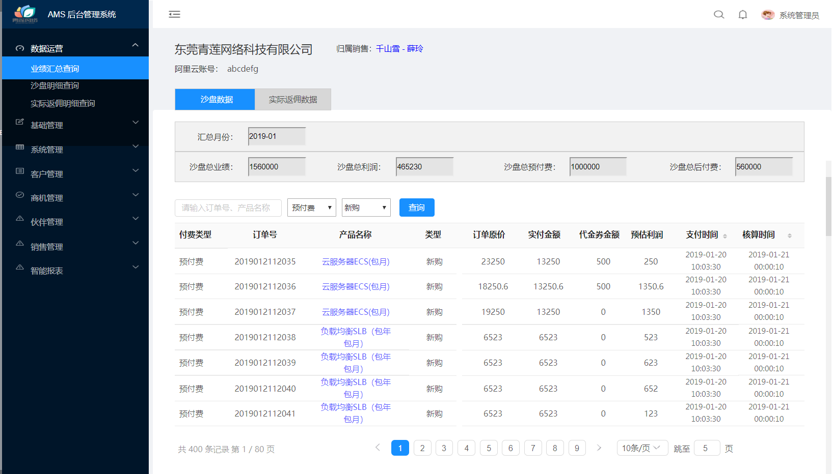

1. 汇总查询-查看明细原型-实际返佣数据

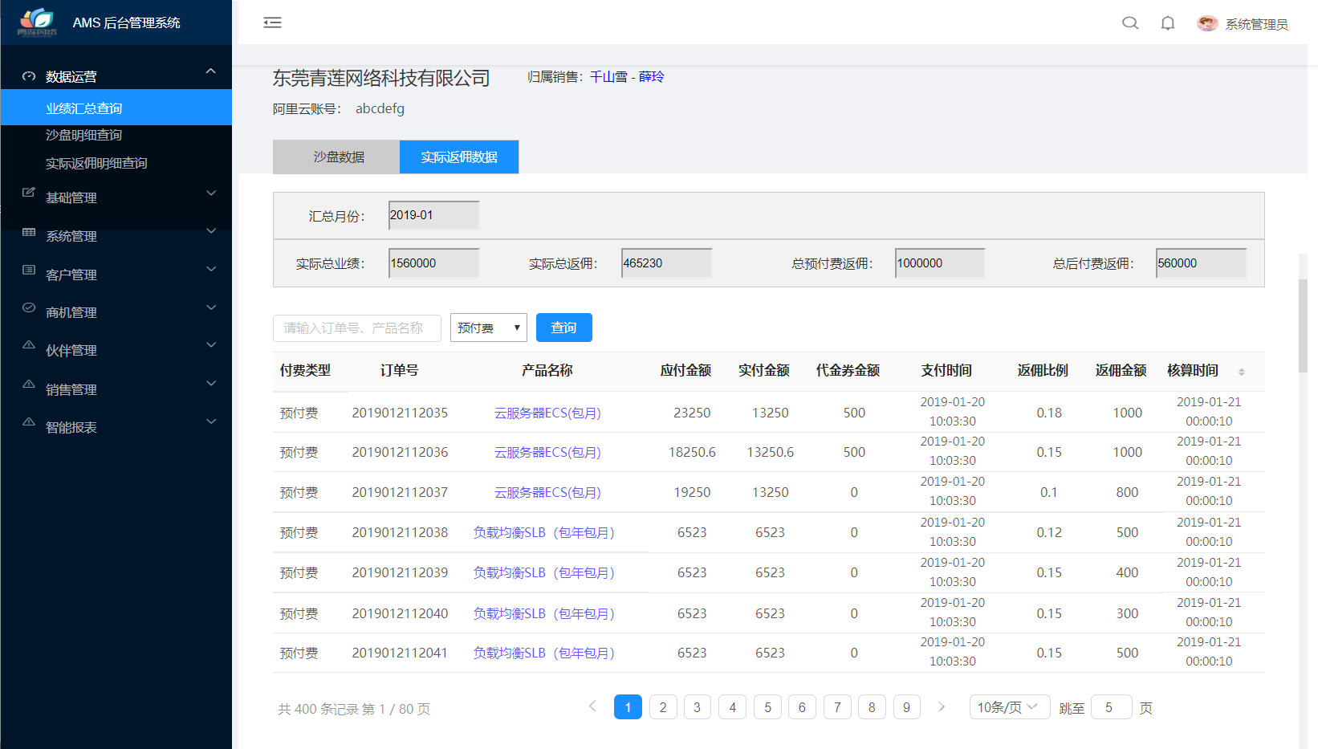

（列表展示的字段有限，可通过折叠或滚动条的方式，显示其余的字段信息）

1. 沙盘明细查询

（考虑可延后实现），展示沙盘预估计算的符合条件的明细数据

1. 实际返佣明细查询

（考虑可延后实现），展示实际返佣导入计算的符合条件的明细数据

* 补充说明：

1. 以上功能，**红色部分**不提供界面操作，考虑到功能可以实际先应用，年前先有**线下手动维护**，后续再补充管理维护功能界面。
2. 伙伴的销售业绩在年前不进行细分的体现
   1. **钉钉移动应用**

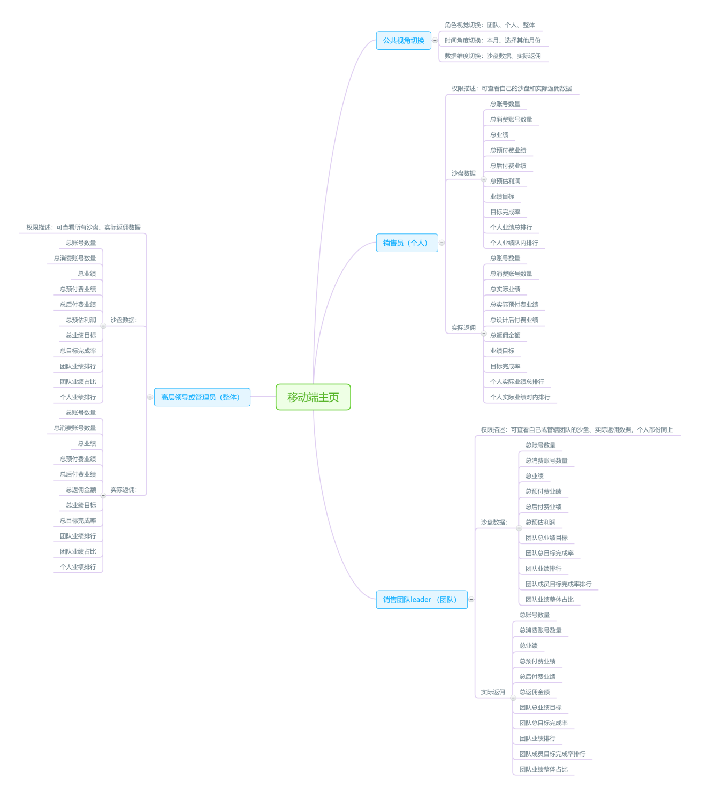

**首页展示**

总账号数量、总沙盘业绩、总沙盘利润、总实际业绩、总实际利润、成员完成率、各成员排行等

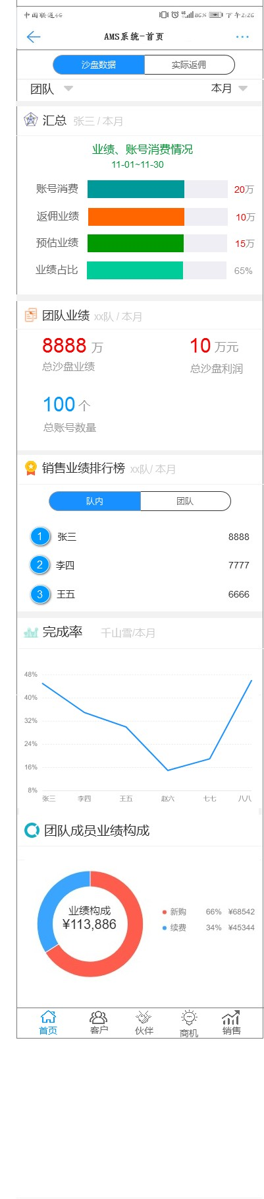

**列表详情展示**

阿里云账号、客户名称、归属团队、归属销售、沙盘总业绩、沙盘总利润、实际总业绩、实际总利润、核算时间、核算人。

**可搜索：**订单号、产品名称、类型、月份搜索

1. **沙盘数据**

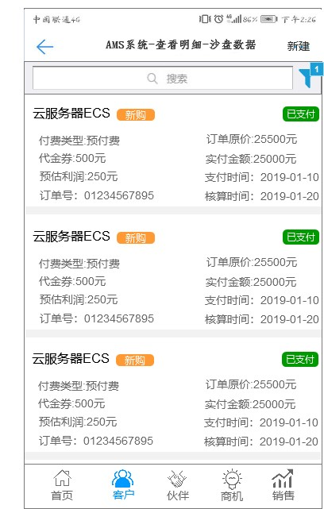

**2.实际返佣**

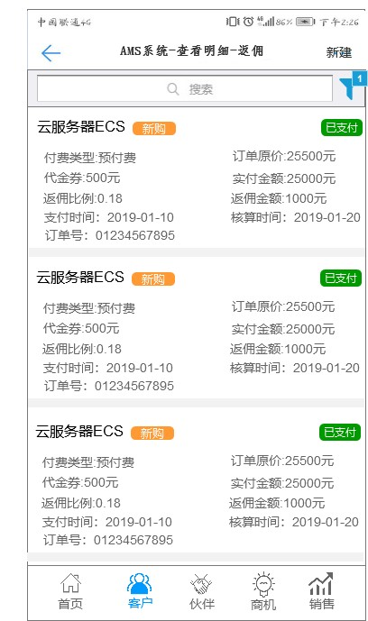

1. **工时评估表**

|  |  |  |  |
| --- | --- | --- | --- |
| **整体工时预估表** | | | |
| **阶段** | **条目名称** | **预估工时（人/天）** | **条目备注** |
| 需求沟通 |  |  |  |
|  |  |  |
| 系统开发 |  |  |  |
|  |  |  |
|  |  |  |
|  |  |  |
|  |  |  |
| 系统测试 |  |  |  |
|  |  |  |
|  |  |  |
| 系统上线 |  |  |  |
| 总计： | |  | |

（待需求确认后进行评估）